
4GT uitwerkingen
Biologie voor jou

Uitwerkingen thema 14 Gaswisseling en uitscheiding


Release 8.0
malmberg ’s-hertogenbosch
www.biologievoorjou.nl



© Malmberg ’s-Hertogenbosch
Alle rechten voorbehouden. Niets uit deze uitgave (met uitzondering van de bijlagen) mag worden verveelvoudigd, opgeslagen in een geautomatiseerd gegevensbestand, of openbaar gemaakt, in enige vorm of op enige wijze, hetzij elektronisch, mechanisch, door fotokopieën, opnamen, of enige andere manier, zonder voorafgaande schriftelijke toestemming van de uitgever.

Voor zover het maken van kopieën uit deze uitgave is toegestaan op grond van artikel 16b Auteurswet 1912 j° het Besluit van 20 juni 1974, St.b. 351, zoals gewijzigd bij het Besluit van 23 augustus 1985, St.b. 471, en artikel 17 Auteurswet 1912, dient men de daarvoor wettelijk verschuldigde vergoedingen te voldoen aan de Stichting Reprorecht (Postbus 3051, 2130 KB Hoofddorp). Voor het overnemen van gedeelte(n) uit deze uitgave in bloemlezingen, readers en andere compilatiewerken (artikel 16 Auteurswet 1912) dient men zich tot de uitgever te wenden.

14 Gaswisseling en uitscheiding

INTRODUCTIE
Opdrachten voorkennis 4

BASISSTOF
1 Een constant inwendig milieu 6
2 De huid en het onderhuidse bindweefsel 11
3 Het ademhalingsstelsel van de mens 16
4 Inademen en uitademen 21
5 Luchtkwaliteit en longaandoeningen 25
6 Gaswisseling bij dieren 29
7 De lever en de nieren 32
Samenhang 37
De man met de hamer

ONDERZOEK
Leren onderzoeken 39
Practica 40

EXAMENOPGAVEN 42

Wat weet je al over gaswisseling en uitscheiding?
OPDRACHTEN VOORKENNIS
1
In afbeelding 1 zie je een schematische tekening van het ademhalingsstelsel van de mens.
Zet de namen bij de genummerde delen. Gebruik daarbij: bronchie – keelholte – long – longblaasje – luchtpijp – luchtpijptakje – middenrif – mondholte – neusholte – strottenhoofd.
1 = neusholte 6 = bronchie
2 = mondholte 7 = long
3 = keelholte 8 = middenrif
4 = strottenhoofd 9 = luchtpijptakje
5 = luchtpijp 10 = longblaasje

2
Over welk deel van het ademhalingsstelsel gaat de omschrijving?

A Houden de luchtpijp en de bronchiën open. | 1 kraakbeenringen | A = 1
B Houden grote stofdeeltjes tegen. | 2 luchtpijp | B = 3
C Maakt de lucht die je inademt vochtig en warm. | 3 neusharen | C = 5
D Vervoeren het slijm naar de keelholte. | 4 neusholte | D = 7
E Waarschuwt voor stinkende gassen. | 5 neusslijmvlies | E = 6
F Wordt door de huig afgesloten als je slikt. | 6 reukzintuig | F = 4
G Wordt door het strotklepje afgesloten als je slikt. | 7 trilharen | G = 2

3
In afbeelding 2 zie je een tekening van een aantal longblaasjes met bloedvaten. De stroomrichting van de lucht en het bloed zijn aangegeven met pijlen.
Welke stoffen zitten er in de lucht en in het bloed bij de pijlen?
Pijl 1: ingeademde lucht bevat veel / weinig zuurstof, veel / weinig koolstofdioxide en veel / weinig waterdamp.
Pijl 2: uitgeademde lucht bevat veel / weinig zuurstof, veel / weinig koolstofdioxide en veel / weinig waterdamp.
Pijl 3: bloed dat naar de longblaasjes toe stroomt, bevat veel / weinig zuurstof en veel / weinig koolstofdioxide.
Pijl 4: bloed dat van de longblaasjes wegstroomt, bevat veel / weinig zuurstof en veel / weinig koolstofdioxide.

4
De lever houdt het glucosegehalte van het bloed min of meer constant.
Vul de juiste woorden in. Kies uit: glucose – glycogeen – hoog – laag – leverader – leverslagader – poortader. Je mag een woord meerdere keren gebruiken.
Het bloed gaat van de darmen naar de lever via de poortader. Na een koolhydraatrijke maaltijd is het glucosegehalte in dit bloedvat hoog.
Het teveel aan glucose wordt in de lever omgezet in glycogeen en opgeslagen.
Het bloed stroomt uit de lever weg via de leverader. Als het glucosegehalte van het bloed te laag dreigt te worden, wordt in de lever glycogeen weer omgezet in glucose. Deze glucose wordt afgegeven aan het bloed in de leverader.

5
Welk deel van de nieren en urinewegen hoort bij de functie?

A urine afvoeren naar de urineblaas | 1 nierbekken | A = 5
B urine afvoeren uit het lichaam | 2 nierschors en niermerg | B = 4
C urine tijdelijk opslaan | 3 urineblaas | C = 3
D urine verzamelen | 4 urinebuis | D = 1
E urine vormen | 5 urineleider | E = 2
1 Een constant inwendig milieu
KENNIS
1
a Hoort het deel bij het inwendige of het uitwendige milieu?
1 Onverteerde voedselresten in de darmen horen bij het inwendige / uitwendige milieu.
2 Bloedplasma van bloed in de aorta hoort bij het inwendige / uitwendige milieu.
3 Weefselvloeistof tussen de cellen van de longen hoort bij het inwendige / uitwendige milieu.
4 Lucht in de longen hoort bij het inwendige / uitwendige milieu.
(Alleen het bloedplasma en de weefselvloeistof behoren tot het inwendige milieu. De rest van het lichaam (en daarbuiten) hoort bij het uitwendige milieu.)
b Hoe worden het inwendige en het uitwendige milieu van elkaar gescheiden?
A door bloed en lymfevloeistof
B door huid en slijmvlies
C door maagzuur en speeksel
D door weefselvloeistof tussen de cellen
c Wat is een belangrijke functie van de huid, het maagzuur en de slijmlaag van de darmen en luchtwegen?
A bescherming tegen ziekteverwekkers
B constant houden van het inwendige milieu
C opname van voedingsstoffen
D uitscheiding van afvalstoffen
d In voedsel zitten voedingsstoffen die je cellen nodig hebben voor stofwisselingsprocessen, zoals verbranding.
Wanneer komen deze voedingsstoffen in het inwendige milieu terecht?
A als ze door de cellen worden opgenomen
B als ze in het verteringsstelsel komen
C als ze worden afgegeven aan de weefselvloeistof
D als ze worden opgenomen in het bloed
(Het darmkanaal is het uitwendige milieu. Wanneer stoffen door het slijmvlies van de darm zijn gegaan en in het bloed zijn terechtgekomen, bevinden deze stoffen zich in het inwendige milieu.)

2
a Wanneer wordt een stof verwijderd uit het inwendige milieu?
De stof wordt verwijderd als er van die stof te veel / te weinig in het inwendige milieu aanwezig is.
(Een teveel van een stof kan tijdelijk worden opgeslagen of worden uitgescheiden.)
b Welke organen zijn uitscheidingsorganen?
A blaas
B darmen
C lever
D longen
E nieren
F spieren
(De inhoud van de darmen behoort tot het uitwendige milieu. De blaas is een verzamelplaats voor urine. De spieren geven geen stoffen af aan het uitwendige milieu. Alleen de lever, de longen en de nieren zorgen voor de uitscheiding van afvalstoffen van het inwendige naar het uitwendige milieu.)
c Zijn de stellingen juist of onjuist?
1 Vet dat in het gele beenmerg wordt opgeslagen, blijft in het inwendige milieu.
juist / onjuist
(Het gele beenmerg behoort niet tot het inwendige milieu.)
2 Koolstofdioxide dat wordt uitgeademd, gaat naar het uitwendige milieu.
juist / onjuist
(Bij uitademen wordt koolstofdioxide uit het lichaam verwijderd.)
3 Opgeslagen glycogeen kan worden omgezet in glucose, die weer in het inwendige milieu kan worden gebracht.
juist / onjuist

3
Samenvatting
Maak een samenvatting van de basisstof.
Het uitwendige milieu
• de omgeving, de lucht in de longen en de inhoud van het darmkanaal
• De huid en het slijmvlies in de luchtwegen en de darmen zijn de grens tussen het uitwendige en het inwendige milieu.
Het inwendige milieu
• weefselvloeistof en bloedplasma
• De samenstelling van het inwendige milieu blijft min of meer constant door de opname van stoffen uit het uitwendige milieu, door opslag en door uitscheiding.
• Als er te veel van een stof in het inwendige milieu aanwezig is, kan deze stof worden opgeslagen.
• Afvalstoffen worden uitgescheiden.

Vul de tabel in.

Organen die stoffen uit het uitwendige milieu kunnen opnemen | Organen die stoffen uit het inwendige milieu kunnen opslaan | Organen die stoffen uit het inwendige milieu kunnen uitscheiden
darmen | botten | lever
longen | huid | longen
 | lever | nieren
 | spieren

INZICHT
4
De reuzenpanda eet vooral bamboe, tot wel 40 kg per dag. Dit doet hij omdat zijn spijsverteringsstelsel niet goed is aangepast aan zijn vegetarische dieet. Hij moet veel eten om voldoende voedingsstoffen binnen te krijgen.
a Wanneer komen de voedingsstoffen uit de bamboe in het inwendige milieu terecht?
De voedingsstoffen komen in het inwendige milieu terecht als ze in de darmen worden opgenomen in het bloedplasma.
b In bamboe zit veel glucose. Het glucosegehalte van het inwendige milieu kan hierdoor te hoog worden.
Leg uit wat er gebeurt wanneer er te veel glucose in het inwendige milieu zit.
Glucose gaat dan uit het inwendige milieu naar de lever. De lever kan glucose omzetten in glycogeen en (tijdelijk) opslaan.
c Welk orgaanstelsel regelt dat het glucosegehalte van het bloed ongeveer gelijk blijft?
het hormoonstelsel
d Bij de reuzenpanda verlaten veel onverteerde voedselresten het lichaam via de uitwerpselen.
Is hierbij sprake van uitscheiding? Leg je antwoord uit.
Nee, want bij uitscheiding worden stoffen aan het inwendige milieu onttrokken en uit het lichaam verwijderd. De onverteerde voedselresten zijn niet in het inwendige milieu geweest.

5
Lees de tekst ‘Gieren zijn bijzondere dieren’.
a Wanneer een ziekteverwekker in het inwendige milieu terechtkomt, kan dit een infectie veroorzaken.
Hoe verkleint het lichaam de kans dat een ziekteverwekker binnendringt?
De huid en het slijmvlies van de darmen en luchtwegen dienen als een barrière tussen het inwendige en het uitwendige milieu. Het maagzuur doodt (zo veel mogelijk) bacteriën zodat deze niet in het inwendige milieu terecht kunnen komen.
b Welke aanpassingen hebben gieren om te voorkomen dat ziekteverwekkers in het inwendige milieu terechtkomen?
Gieren hebben extreem zuur maagzuur om ziekteverwekkers in het vlees te doden. Daarnaast hebben ze desinfecterende urine om ziekteverwekkers te doden die op hun poten terecht zijn gekomen.
c Gifstoffen in rottend vlees kunnen een voedselvergiftiging veroorzaken.
Kunnen gieren voorkomen dat deze gifstoffen in het inwendige milieu terechtkomen?
Nee. (De gifstoffen worden in de darmen opgenomen uit het voedsel.)
d Hoe zorgen gieren ervoor dat ze geen voedselvergiftiging krijgen van de gifstoffen?
Gieren hebben een heel goed werkend afweersysteem.

6
In afbeelding 4 is de werking van de hormonen glucagon en insuline schematisch samengevat.
In afbeelding 5 zie je een schema waarin het glucosegehalte van het bloed constant wordt gehouden op ongeveer 0,1%.
Vul in de vakjes de juiste gebeurtenissen in. Kies daarbij uit:
• eilandjes van Langerhans produceren meer glucagon
• eilandjes van Langerhans produceren meer insuline
• glucosegehalte van het bloed daalt
• glucosegehalte van het bloed stijgt
• in lever en spieren wordt glucose omgezet in glycogeen
• in lever en spieren wordt glycogeen omgezet in glucose

Afb. 5 Glucosegehalte van bloed.
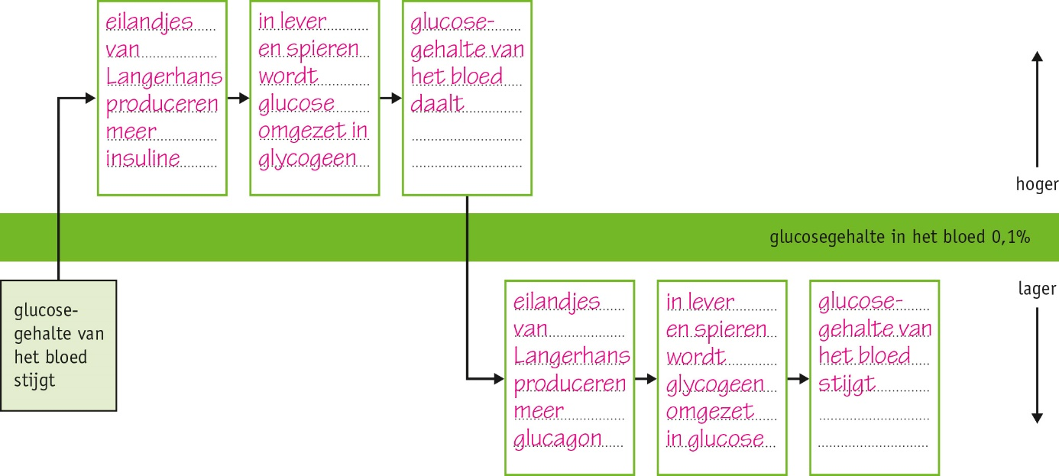

+7
Kayla is hardloopster. Tijdens het hardlopen vindt er in de spiercellen van haar beenspieren veel verbranding plaats. Hiervoor is veel brandstof nodig.
a Bevindt deze brandstof zich in het inwendige of het uitwendige milieu?
De brandstof (glucose) bevindt zich in het inwendige milieu (bloedplasma en weefselvloeistof).
b De direct beschikbare brandstof raakt na een tijdje op. De voorraad brandstof wordt dan aangevuld uit reservestoffen.
Bevinden deze reservestoffen zich in het inwendige of het uitwendige milieu? Leg je antwoord uit.
Reservestoffen bevinden zich in het uitwendige milieu. Glycogeen is opgeslagen in de lever en in de spieren. Als glucose nodig is, kan glycogeen worden omgezet in glucose en worden opgenomen in het inwendige milieu. (Glucose kan ook worden opgenomen in het bloed na een maaltijd. Glucose gaat dan ook van het uitwendige naar het inwendige milieu.)
c Kayla’s trainer adviseert haar om vóór de training een maaltijd met veel koolhydraten te eten.
Leg uit waarom het zinvol is voor een training voldoende koolhydraten te eten.
Wanneer je meer koolhydraten (en dus glucose) binnenkrijgt dan nodig is, wordt dit omgezet in glycogeen en opgeslagen in de lever en spieren. Tijdens het sporten wordt na verloop van tijd glycogeen weer terug omgezet naar glucose. Wanneer er voldoende voorraad glycogeen aanwezig is, kan er een langere periode steeds weer glucose worden gevormd. Zo kun je een training langer volhouden (de spieren hebben langer voldoende brandstof voor de verbranding).
d Glucose wordt uit de darmen opgenomen en komt terecht in de weefselvloeistof van de beenspieren.
Door welke aders en slagaders wordt de glucose dan achtereenvolgens getransporteerd?
poortader – leverader – onderste holle ader – longslagader – longader – aorta – beenslagader
2 De huid en het onderhuidse bindweefsel
KENNIS
1
a Bij welk deel van de huid hoort de omschrijving?

A Cellen in deze laag bevatten pigment. | 1 hoornlaag | A = 2
B Deze laag bestaat uit dode huidcellen. | 2 kiemlaag | B = 1
C Dit deel bestaat uit twee lagen: de kiemlaag en de hoornlaag. | 3 lederhuid | C = 5
D In deze laag liggen bloedvaten, zintuigen, uitlopers van zenuwcellen en zweetklieren. | 4 onderhuids bindweefsel | D = 3
E In dit deel ligt vet opgeslagen in vetcellen. | 5 opperhuid | E = 4

b Hoe noem je een verdikking van de hoornlaag, bijvoorbeeld bij de voetzolen? eelt
(Eelt dient als extra bescherming op plekken waar veel wrijving of druk is.)
c Wat is de functie van talg?
A beschermen tegen schadelijke uv-straling
B soepel houden van het haar en de hoornlaag
C zorgen voor verhoging van de lichaamstemperatuur
D zorgen voor verlaging van de lichaamstemperatuur
d Hoe komen de cellen van de kiemlaag aan voedingsstoffen en zuurstof?
A via bloedvaten die door de kiemlaag lopen
B via weefselvloeistof vanuit de lederhuid
C via zweetkanaaltjes die door de lederhuid en opperhuid lopen
(Voedingsstoffen gaan via de weefselvloeistof van de lederhuid naar de kiemlaag.)

2
De volgende zinnen gaan over de regeling van de lichaamstemperatuur.
Kies de juiste woorden.

 | Bij een lage milieutemperatuur | Bij een hoge milieutemperatuur
1 De verbranding | neemt af / neemt toe | neemt af / neemt toe
2 De bloedvaten in de huid worden | nauwer / wijder | nauwer / wijder
3 De kleur van de huid wordt | bleker / roder | bleker / roder
4 De zweetproductie wordt | groter / kleiner | groter / kleiner

3
Samenvatting
Maak een samenvatting van de basisstof.
Zet de namen bij de delen van de huid.

Afb. 7 Doorsnede van de huid.
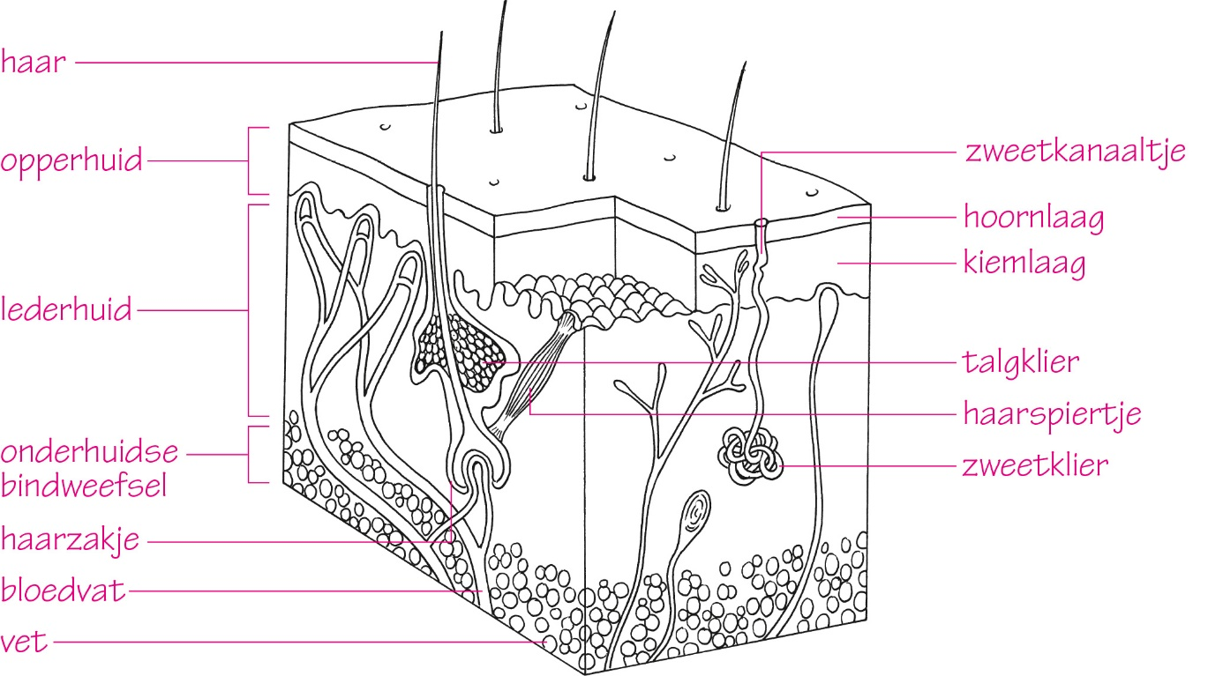

Deel van de huid | Lagen | Onderdelen | Functie
Opperhuid | hoornlaag | verhoornde celresten | geeft bescherming
Opperhuid | kiemlaag | delende cellen | vullen de hoornlaag aan
Opperhuid | kiemlaag | pigmentcellen | pigment beschermt tegen uv-straling
Opperhuid | kiemlaag | haarzakje | uitstulping van kiemlaag
Opperhuid | kiemlaag | talgklier | talg houdt haar en hoornlaag soepel; gaat aantasting van de opperhuid door ziekteverwekkers tegen
Lederhuid | – | bloedvaten | voedingsstoffen aanvoeren, afvalstoffen en warmte afvoeren
Lederhuid | – | haarspiertje | haar overeind zetten
Lederhuid | – | zweetklier | zweet om af te koelen
Onderhuids bindweefsel | – | vetcellen | opslag van vet, isolatie

Zo zorgt het lichaam voor een constante lichaamstemperatuur:
Door evenwicht tussen warmteproductie en warmteafgifte:
• warmteproductie door verbranding
• warmteafgifte via het bloed en door te zweten
Wanneer de lichaamstemperatuur te hoog wordt:
• warmteproductie verlagen door minder verbranding
• warmteafgifte verhogen door het verwijden van bloedvaten in de huid
• warmteafgifte verhogen door productie van meer zweet
Wanneer de lichaamstemperatuur te laag wordt:
• warmteproductie verhogen door extra verbranding (bijvoorbeeld rillen)
• warmteafgifte verlagen door vernauwen van de bloedvaten in de huid
• warmteafgifte verlagen door productie van minder zweet

INZICHT
4
Jorren is gevallen met zijn mountainbike. Naast wat spierpijn heeft hij schaafwonden op zijn knieën en blauwe plekken op zijn benen.
a De schaafwonden hebben niet gebloed.
In welke laag van de huid zitten de schaafwonden?
De schaafwonden zitten in de opperhuid.
b Er komt wel waterachtig vocht uit de schaafwond.
Wat voor vocht is dit? Leg je antwoord uit.
Dit is weefselvloeistof. Dit zit tussen de cellen van de kiemlaag en zorgt voor voedingsstoffen en zuurstof voor de kiemlaagcellen.
c Aan de schaafwond hangen wat losse velletjes. Deze kan Jorren zonder pijn lostrekken.
Leg uit waarom dit geen pijn doet.
Deze losse velletjes zijn stukjes hoornlaag. In de hoornlaag komen geen pijnpunten (pijnzintuigen) voor.
d Een blauwe plek is een bloeduitstorting, een bloeding in een orgaan.
In welke laag van de huid is de bloeduitstorting bij Jorren ontstaan? Leg je antwoord uit.
De bloeduitstorting is ontstaan in de lederhuid. In deze laag liggen bloedvaten.
e Bij een bloeduitstorting is het advies om de plek goed te koelen.
Verklaar waarom dit ervoor kan zorgen dat de bloeduitstorting minder groot wordt.
Door kou vernauwen de bloedvaten. Door een nauw bloedvat stroomt minder bloed. Er komt dan minder bloed in het orgaan (bijvoorbeeld de huid) terecht. De bloeduitstorting wordt dan minder groot.

5
Een bultrug is een waterzoogdier met een dikke onderhuidse vetlaag. De bultrug komt voor in alle oceanen. Ze leven meestal in diep water.
a Leg uit dat de dikke vetlaag van de bultrug een aanpassing is aan zijn leefomgeving.
De dikke vetlaag zorgt voor isolatie. De bultrug leeft in diep, koud zeewater. Door de extra vetlaag geeft zijn lichaam weinig warmte af.
b In 2012 is bultrug Johanna bij Texel op een zandbank terechtgekomen en gestorven. Het was voor onderzoekers heel moeilijk vast te stellen waaraan Johanna precies gestorven is, omdat de organen van een bultrug na overlijden snel ontbinden. Ontbinding wordt versneld door een hoge temperatuur.
Waarom ontbinden de organen bij een bultrug sneller dan bij andere dieren?
Door de dikke isolerende vetlaag loopt de temperatuur in het ontbindende lichaam snel op. De organen ontbinden dan sneller.
c Reducenten breken de dode resten van de bultrug af. Bij deze ontbinding ontstaat warmte.
Leg uit waarom er bij de afbraak door reducenten warmte vrijkomt.
Reducenten verbranden de organische stoffen uit het lichaam van de bultrug en halen daar energie uit. Bij deze verbranding ontstaat warmte.
d Wat is het verschil tussen de lichaamstemperatuur van een bultrug en de lichaamstemperatuur van andere waterdieren, zoals vissen en kikkers?
Een bultrug is warmbloedig, vissen en kikkers (amfibieën) zijn koudbloedig. Een bultrug heeft dus een constante lichaamstemperatuur, vissen en kikkers hebben (ongeveer) de temperatuur van de omgeving.
e Kikkerbilletjes zijn de poten en billen van kikkers die gegeten kunnen worden. Ze staan bekend als heel erg mager vlees (vlees met weinig vet).
Leg uit waarom kikkerbilletjes ‘mager’ zijn.
Een kikker is een koudbloedig dier. Hij neemt de temperatuur van zijn omgeving aan. Hij heeft geen dikke onderhuidse vetlaag nodig als isolatie om zijn lichaamstemperatuur constant te houden.

6
Lees de tekst ‘Miljoenen beestjes in je bed’.
a Huisstofmijten houden van warmte en vocht.
Van welk onderdeel van de huid is de warmte in je bed afkomstig?
De warmte in je bed is afkomstig van de bloedvaten in de lederhuid.
b Van welk deel van de huid is het vocht in je bed afkomstig?
Het vocht in je bed is afkomstig van de zweetklieren in de lederhuid.
c Waardoor zweet je meer als je het warm hebt?
Zweet verdampt en de warmte die hiervoor nodig is, wordt onttrokken aan het lichaam. Je lichaam koelt daardoor af.
d Onder een dekbed kan zweet moeilijker verdampen. Daardoor zweet je meer.
Leg uit hoe dat komt.
Als zweet niet goed verdampt, wordt weinig warmte onttrokken aan je lichaam. Je lichaam koelt dan weinig af. Als reactie ga je meer zweten.
e Het aantal huisstofmijten in je bed kun je verminderen door dagelijks je dekbed af te halen en te ventileren.
Leg uit waarom dat zo is.
Door goed te ventileren wordt je bed minder vochtig. Het is in je bed dan minder aantrekkelijk voor huisstofmijten.

7
Lees de tekst ‘Huidkanker’.
a Uit welke cellen in de opperhuid ontstaan het basaalcelcarcinoom en het plaveiselcelcarcinoom? Leg je antwoord uit.
Beide carcinomen ontstaan uit cellen van de kiemlaag. Dit zijn cellen die delen en kankercellen zijn snel delende cellen. (De cellen van de andere laag van de opperhuid, de hoornlaag, zijn dode cellen en delen zich niet.)
b Een moedervlek bestaat uit een ophoping van pigment (zie afbeelding 10). Een moedervlek kan ontstaan doordat er plaatselijk te veel pigment aangemaakt is.
Een melanoom ontstaat vaak uit een moedervlek.
Geef hiervoor een verklaring.
Een melanoom ontstaat in pigmentcellen; een moedervlek is immers een ophoping van pigment.
c Om je te beschermen tegen uv-straling in zonlicht kun je je huid insmeren met zonnebrandcrème. Op een zonnebrandcrème staat altijd de SPF (sun protection factor). Ingesmeerd met een zonnebrandcrème met SPF 50 kun je vijftig keer langer in de zon blijven dan zonder zonnebrandcrème.
Erinn kan 20 minuten in de zon blijven zonder te verbranden.
Welke factor moet Erinn gebruiken om 8 uur in de zon te kunnen blijven? Kies uit 15, 20, 30 of 50 en noteer je berekening.
8 × 60 minuten = 480 minuten
$\frac{480}{20}$ = 24
Erinn moet dus factor 30 smeren om 8 uur beschermd te zijn (factor 20 is niet genoeg, factor 50 is niet nodig).
d Huidkanker komt vaker voor bij mensen met een lichte huid dan bij mensen met een donkere huid.
Geef hiervoor een verklaring.
Uv-straling kan bij iemand met een donkere huid minder diep doordringen. (De uv-straling wordt tegengehouden door het pigment.) De kans op schade door uv-straling is dan kleiner.

+8
Lees de tekst ‘Lichaam in actie bij hitte’.
a Welke twee acties van het lichaam om af te koelen worden in gang gezet door de hypothalamus?
De hypothalamus zorgt ervoor dat bloedvaten verwijden en dat zweetklieren zweet gaan produceren.
b Mensen met hart- en vaatziekten en ouderen kunnen vaak slechter tegen de hitte.
Geef hiervoor een verklaring.
Voorbeelden van juiste antwoorden:
• Om te zweten moet er meer bloed door de bloedvaten van de huid worden gepompt. Het hart moet dan harder/sneller pompen. Dit kan het hart van mensen met een hartziekte of van ouderen soms niet aan.
• Om te zweten moeten de bloedvaten in de huid verwijden. Bij mensen met vaatproblemen of bij ouderen zijn de bloedvaten minder flexibel. De vaten kunnen dan niet goed meer verwijden en de huid kan de warmte niet kwijt. Het lichaam wordt dan te warm.
c Mannen zweten vaak meer dan vrouwen. Dit is deels hormonaal: testosteron zorgt voor meer zweetafscheiding dan oestrogenen. Een andere reden dat mannen meer zweten is dat zij vaak meer spiermassa (grotere spieren) hebben dan vrouwen. Vooral tijdens het sporten zorgt dit voor een verhoogde zweetproductie.
Leg dit uit.
Wanneer iemand grotere spieren heeft, zal er tijdens het sporten meer verbranding plaatsvinden. Bij verbranding wordt warmte geproduceerd. Het lichaam wordt dus warmer dan bij iemand met minder spiermassa. De reactie van het lichaam op deze extra warmte is het produceren van (extra) zweet.
3 Het ademhalingsstelsel van de mens
KENNIS
1
Afbeelding 8 is een schematische tekening van het ademhalingsstelsel van de mens.
Zet de namen bij de genummerde delen.
1 = neusholte
2 = mondholte
3 = keelholte
4 = strottenhoofd
5 = luchtpijp
6 = bronchie
7 = luchtpijptakje
8 = longblaasje(s)
9 = long

2
In afbeelding 9 is de keelholte driemaal schematisch getekend.
• Geef in tekening 1 met blauwe pijlen de weg aan van de lucht bij inademen. Teken de huig en het strotklepje in de juiste stand.
• Geef in tekening 2 met groene pijlen de weg aan van het voedsel bij slikken. Teken de huig en het strotklepje in de juiste stand.
• Geef in tekening 3 met rode pijlen de weg aan van het voedsel bij verslikken. Teken de huig en het strotklepje in de juiste stand.

Afb. 9 Keelholte.
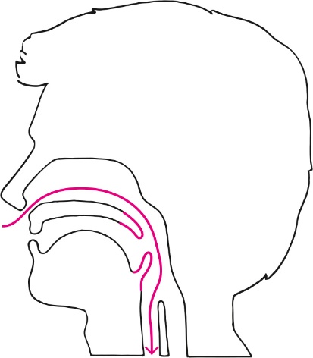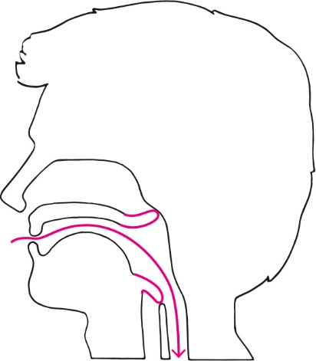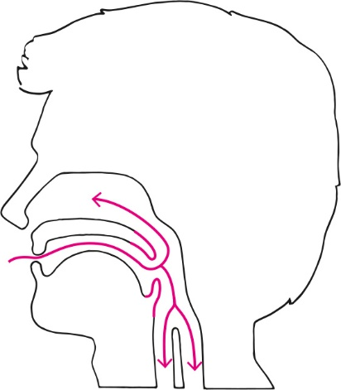
1 weg van de lucht bij inademen 2 weg van het voedsel bij slikken 3 weg van het voedsel bij verslikken

3
a Op welke plaats in het ademhalingsstelsel vindt gaswisseling plaats?
A in de bronchiën
B in de longblaasjes
C in de luchtpijptakjes
D in de mondholte
(Rondom de longblaasjes lopen haarvaten. Gaswisseling vindt plaats tussen de longblaasjes en de haarvaten.)
b Ingeademde lucht bevat meer / minder zuurstof dan uitgeademde lucht.
Ingeademde lucht bevat meer / minder koolstofdioxide dan uitgeademde lucht.
Uitgeademde lucht bevat meer / minder waterdamp dan ingeademde lucht.
Uitgeademde lucht is warmer / kouder dan ingeademde lucht.
(Bij het inademen wordt lucht verwarmd en vochtig gemaakt.)
c Welke kenmerken van longblaasjes zorgen ervoor dat er snel veel zuurstof wordt opgenomen?
A De longblaasjes zetten uit als je snel ademt.
B De oppervlakte van de longblaasjes is erg groot.
C De wand van de longblaasjes is erg dun.
D Het slijm op het longslijmvlies verplaatst snel veel zuurstof.

4
Samenvatting
Maak een samenvatting van de basisstof.
De weg die zuurstof aflegt tot deze wordt opgenomen in het bloed
neusholte → keelholte → strottenhoofd → luchtpijp → bronchiën → luchtpijptakjes → longblaasjes → longhaarvat
De delen van het ademhalingsstelsel met hun kenmerken en functies
• Neusholte: Neusharen vangen grote stofdeeltjes op. Slijm maakt de lucht vochtig en warm en filtert kleine stofdeeltjes en ziekteverwekkers. Trilharen vervoeren het slijm naar de keelholte.
• Keelholte: In de keelholte komen lucht en voedsel elkaar tegen. De huig (tussen keel- en neusholte) sluit bij slikken de neusholte af zodat voedsel niet de neusholte in kan.
• Strottenhoofd: Het strotklepje sluit bij slikken de luchtpijp af zodat voedsel niet de luchtpijp in kan.
• Luchtpijp: Vervoert lucht naar longen. Heeft kraakbeenringen zodat hij stevig openblijft.
• Bronchiën: Twee vertakkingen naar de linker- en rechterlong. Hebben ook kraakbeenringen.
• Luchtpijptakjes: Vertakkingen van de bronchiën. Hebben een wand met spiertjes. Als deze zich aanspannen, worden de luchtpijptakjes nauwer.
• Longblaasjes: Zitten aan het uiteinde van luchtpijptakjes. Zorgt voor gaswisseling tussen de lucht in de longblaasjes en het bloed in de longhaarvaten.

Afb. 10 Gaswisseling: longblaasje met longhaarvat (schematisch).
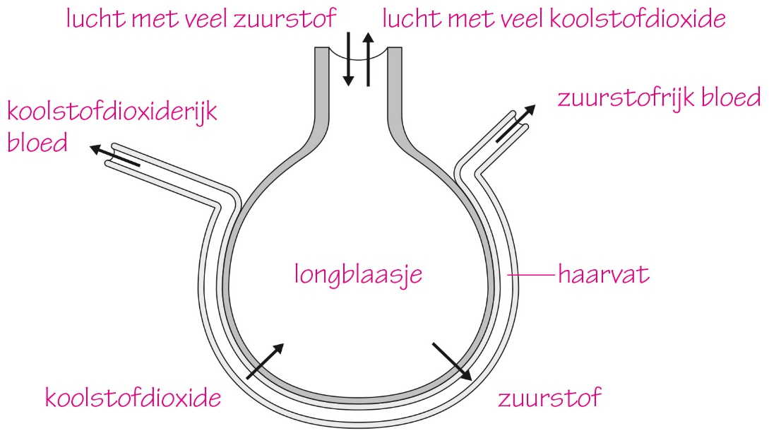

INZICHT
5
Lees de tekst ‘Neusspray’.
a Als de bloedvaatjes in het neusslijmvlies vernauwen, kun je beter ademhalen.
Leg uit waarom dat zo is.
Als er minder bloed in het neusslijmvlies zit, neemt de zwelling van het neusslijmvlies af. Je kunt dan beter ademhalen.
b In de bijsluiter van een neusspray met xylometazoline staat dat je een neusspray niet langer dan een week mag gebruiken.
Leg uit waarom dat advies wordt gegeven.
Bij langer gebruik wennen de bloedvaatjes aan xylometazoline. De bloedvaatjes worden dan wijder als je geen neusspray meer gebruikt.
c Als je na langdurig gebruik stopt met het gebruiken van een neusspray met xylometazoline, kun je minder goed ademhalen.
Leg uit waardoor dat komt.
De bloedvaatjes in het neusslijmvlies worden wijder waardoor het neusslijmvlies opzwelt. Daardoor wordt de luchtweg nauwer.
d Volgens sommige mensen is neusspray geen geneesmiddel.
Leg uit welk argument ze hiervoor kunnen hebben.
Door een neusspray te gebruiken, gaat een verkoudheid niet sneller over. Een neusspray zorgt er alleen voor dat je minder last hebt van de verschijnselen van een verkoudheid.

6
Een patiënt kan tijdens sommige operaties niet zelf ademen. Vlak voor de operatie wordt de patiënt dan aangesloten op een beademingsapparaat. Hierbij wordt een buis via de mond naar binnen geschoven. Dit wordt intuberen genoemd. Via de buis gaat de lucht de longen in en uit (zie afbeelding 12).
a Wordt bij intuberen een buis ingebracht in de luchtpijp of in de slokdarm?
De buis wordt ingebracht in de luchtpijp.
b Bevat de lucht die door de buis het lichaam ingaat, meer of minder zuurstof dan de lucht die door de buis het lichaam uitgaat? Leg je antwoord uit.
De lucht die het lichaam ingaat, bevat meer zuurstof. In de longen wordt een deel van de zuurstof opgenomen in het bloed.
c Voor het intuberen wordt de patiënt onder narcose gebracht. Bij narcose wordt het hele lichaam verdoofd en is de patiënt tijdelijk buiten bewustzijn.
Leg uit waarom intuberen heel erg moeilijk zou zijn wanneer de patiënt wakker zou zijn.
Wanneer de buis wordt ingebracht via de mondholte en in de keelholte terechtkomt, zal het strotklepje (en de huig) sluiten. Het lichaam verwart de buis met voedsel (het is immers geen lucht) en zal proberen te voorkomen dat de buis de luchtpijp ingaat. Onder narcose geeft het lichaam deze reactie niet.

7
Je bent wat aan de late kant. Wanneer je de hoek van de straat om gaat, zie je de bus net aankomen. Je zet een sprint in. Je hartslag verhoogt en je ademhaling versnelt.
a Leg uit waarom tijdens de sprint je ademhaling versnelt.
Je spieren hebben energie nodig voor deze inspanning. Voor de verbranding is zuurstof nodig. Om snel meer zuurstof binnen te krijgen, versnelt de ademhaling.
b Niet alleen door het rennen, maar ook door de stress versnelt je ademhaling.
Welk hormoon zorgt hiervoor?
adrenaline
c Waarom is het nuttig dat je ademhaling versnelt op momenten van stress?
Door een snellere ademhaling krijg je een snelle boost met zuurstof, wat meer verbranding mogelijk maakt. Hierdoor heb je (kort) extra energie om bijvoorbeeld te vluchten of te vechten.
d Tijdens het rennen naar de bus adem je sigarettenrook in van enkele mensen die staan te roken. Je krijgt het gevoel dat ademen hierdoor wat moeilijker gaat.
Leg uit hoe dit komt.
Door de prikkeling van de rook trekken de spiertjes in de luchtpijptakjes samen. De luchtpijptakjes worden nauwer. Hierdoor kan er minder lucht door de luchtpijptakjes. De gaswisseling wordt hierdoor minder en je krijgt dus minder zuurstof binnen. Hierdoor krijg je het wat benauwd.

+8
De wand van de luchtpijp bevat kraakbeenringen. Deze kraakbeenringen zijn niet rond, maar hoefijzervormig. Aan de achterkant van de luchtpijp zit daardoor geen kraakbeen.
Leg uit waarom de kraakbeenringen niet rond zijn.
Doordat tussen de luchtpijp en de slokdarm geen kraakbeen zit, kan de slokdarm uitzetten als er voedsel doorheen gaat.
4 Inademen en uitademen
KENNIS
1
Kijk naar afbeelding 7.
Leg je ene hand op je borst en de andere hand op je buik. Houd je buik stil.
a Adem diep in door je borst omhoog te laten komen. Adem daarna uit door je borst weer terug te laten zakken.
Pas je nu borstademhaling of buikademhaling toe?
borstademhaling / buikademhaling / beide
b Adem diep in door je buik naar voren te laten komen en houd daarbij je borst stil. Adem uit door je buik weer terug te laten komen.
Pas je nu borstademhaling of buikademhaling toe?
borstademhaling / buikademhaling / beide
c Welke manier van ademhalen gebruik je als je gewoon ademhaalt?
borstademhaling / buikademhaling / beide

2
a Zet de gebeurtenissen bij inademen door borstademhaling in de juiste volgorde.
2 De borstholte wordt groter.
1 De ribben en het borstbeen bewegen omhoog en naar voren.
3 Het longvolume wordt groter.
4 Lucht stroomt naar binnen.
b Zet de gebeurtenissen bij uitademen door borstademhaling in de juiste volgorde.
2 De borstholte wordt kleiner.
1 De ribben en het borstbeen bewegen omlaag en naar achteren.
3 Het longvolume wordt kleiner.
4 Lucht stroomt naar buiten.
c Uit welke stappen bestaat de inademing bij buikademhaling?
Bij het inademen beweegt het middenrif omhoog / omlaag. De borstholte wordt dan groter / kleiner. Het longvolume wordt hierdoor groter / kleiner. Lucht stroomt dan naar binnen / buiten.
d Uit welke stappen bestaat de uitademing bij buikademhaling?
Bij het uitademen beweegt het middenrif omhoog / omlaag. De borstholte wordt dan groter / kleiner. Het longvolume wordt hierdoor groter / kleiner. Lucht stroomt dan naar binnen / buiten.

3
a Hoe noem je het steeds verversen van de lucht in de longen?
A filteren
B gaswisseling
C ventilatie
D verbranding
b Uit welke delen bestaat de borstholte?
A borstbeen
B buikwand
C middenrif
D ribben
E wervelkolom
(In de borstholte liggen de longen en het hart. Deze kwetsbare organen worden beschermd door het borstbeen en de ribben. Het middenrif scheidt de borstholte van de buikholte en hoort dus niet bij de borstholte.)
c Op welke manier zijn de ribben verbonden met de borstwervels?
A door bot
B door gewrichten
C door kraakbeen
D door pezen
(Door gewrichten kunnen de ribben bewegen ten opzichte van de borstwervels in de wervelkolom.)
d Op welke manier zijn de ribben verbonden met het borstbeen?
A door gewrichten
B door kraakbeen
C door pezen
D door spieren
(Door kraakbeen is een beetje beweging mogelijk tussen de ribben en het borstbeen.)

4
Samenvatting
Maak een samenvatting van de basisstof.
Borstademhaling
• Inademen: tussenribspieren trekken samen → de ribben en het borstbeen bewegen omhoog → de borstholte wordt groter → de longen worden groter en vullen zich met lucht
• Uitademen: tussenribspieren ontspannen → de ribben en het borstbeen zakken naar beneden → de borstholte wordt kleiner → lucht wordt uit de longen geperst
Buikademhaling
• Inademen: middenrifspieren trekken samen → het middenrif beweegt naar beneden → de borstholte wordt groter → de longen worden groter en vullen zich met lucht
Het middenrif drukt op de organen in de buikholte, de buikwand wordt naar voren geduwd.
• Uitademen: middenrifspieren ontspannen → de organen in de buikholte duwen het middenrif omhoog → de borstholte wordt kleiner → lucht wordt uit de longen geperst

INZICHT
5
Bekijk afbeelding 9.
a Hoeveel liter ademt de proefpersoon bij een normale ademhaling per keer in en uit?
Bij een normale ademhaling ademt de proefpersoon 0,5 liter lucht in en uit.
b De vitale capaciteit is de hoeveelheid lucht (in liters) die in één keer kan worden uitgeademd na een diepe inademing.
In de afbeelding zie je hoe de proefpersoon diep inademt en diep uitademt.
Wat is de vitale capaciteit van deze persoon?
De vitale capaciteit is 5 liter.
c Hoe groot de vitale capaciteit is, heeft te maken met lichaamsgrootte en leeftijd.
Leg uit wat het verband is tussen lichaamsgrootte en vitale capaciteit.
Iemand met een groter lichaam heeft waarschijnlijk ook een grotere borstkas en grotere longen. De vitale capaciteit is dan waarschijnlijk ook groter. (Er kan meer lucht in de longen als deze groter zijn.)
d De longen zijn elastisch. Ze worden kleiner en groter bij elke ademhaling. Wanneer iemand ouder wordt, worden de longen steeds minder elastisch.
Wat is het effect van ouder worden op de vitale capaciteit?
Als iemand ouder wordt en de longen worden minder elastisch, dan rekken de longen minder ver uit. Het maximale longvolume zal dan kleiner worden: er kan minder lucht in de longen. De vitale capaciteit zal dan dalen.

6
Lees de tekst ‘Een diepe zucht’.
a Welk deel van de longen vult zich met een grote hoeveelheid lucht bij een zucht?
De longblaasjes vullen zich met lucht tijdens een zucht.
b Bij een normale ademhaling gaan de wanden van de longblaasjes na verloop van tijd aan elkaar kleven, net als bij een ballon die leeg is.
Hoe kan zuchten dit oplossen?
Door heel diep in te ademen, komt er meer lucht in de longblaasjes dan bij een normale ademhaling. De longblaasjes zetten dan weer zoveel uit dat de wanden niet meer aan elkaar kleven.
c Waarom is het een probleem als de wanden van de longblaasjes aan elkaar kleven?
Als er geen lucht meer in een longblaasje kan komen, kan daar geen gaswisseling meer plaatsvinden. Hoe minder longblaasjes goed werken, hoe minder gaswisseling, hoe minder zuurstof je kunt opnemen. (Zuurstof is nodig voor de verbranding.)
7
Tijdens een onderzoek wordt bij een proefpersoon de ademfrequentie (hoe vaak) en het longvolume (hoeveel) gemeten. De proefpersoon is op dat moment in rust. In afbeelding 11 zie je de grafiek waarin het resultaat is weergegeven.
a Hoeveel keer per minuut haalt deze persoon adem?
twaalf keer per minuut
b Hoeveel liter lucht neemt deze proefpersoon per ademhaling in de longen op?
0,5 L per ademhaling
c Hoeveel liter lucht neemt deze proefpersoon per minuut in de longen op? Noteer je berekening.
12 × 0,5 = 6 L
d Bij uitademing in rust blijft er altijd lucht in de longen achter.
Hoeveel liter lucht blijft er bij deze proefpersoon in de longen achter?
2 L
e De proefpersoon doet een test waarbij hij 6 minuten lang een bankje op- en afstapt. Na de test haalt de proefpersoon 27 keer per minuut adem. In die minuut wordt 81 L lucht in de longen opgenomen. Na elke uitademing blijft nog 1,5 L lucht in de longen achter.
Teken in afbeelding 11 de grafiek van deze ademhaling.

Afb. 11 Longvolume uitgezet tegen de tijd.
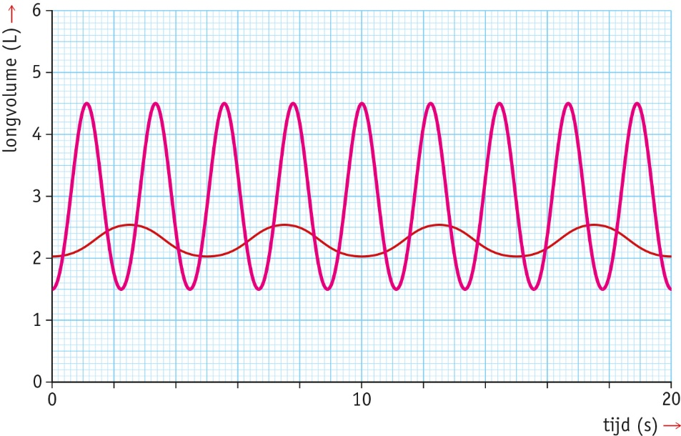

+8
Lees de tekst ‘De hik’.
a Bij het hikken trekken de middenrifspieren krampachtig samen.
Beweegt het middenrif dan omhoog of omlaag?
Wanneer de middenrifspier samentrekt, gaat het middenrif (net als bij buikademhaling) omlaag.
b Adem je bij het hikken in of uit? Leg je antwoord uit.
Je ademt dan in. Wanneer het middenrif omlaaggaat, wordt de borstholte groter. De longen lopen dan vol met lucht.
c Kun je slikken en hikken tegelijk? Leg uit waarom wel of niet.
Je kunt slikken en hikken tegelijk. Wanneer je hikt, sluit het strotklepje. Dit sluit de luchtpijp af zodat voedsel en speeksel niet de luchtpijp in kunnen tijdens het slikken.
d Antagonisten zijn spieren waarvan het samentrekken een tegengesteld effect heeft.
Welke spieren werken als antagonisten van de middenrifspieren?
De buikspieren werken als antagonisten.
5 Luchtkwaliteit en longaandoeningen
KENNIS
1
a Kunnen stoffen die je inademt een longaandoening veroorzaken? ja / nee
Kunnen stoffen die je inademt een longaandoening verergeren? ja / nee
(Stoffen zoals tabaksrook en uitlaatgassen kunnen longaandoeningen veroorzaken en verergeren.)
b Welke klachten komen vaak voor bij longaandoeningen?
A benauwdheid en de hik
B benauwdheid en hoesten
C hoesten en verkoudheid
D verkoudheid en allergieën

2
a Welke twee ziekten vallen onder COPD?
A astma
B chronische bronchitis
C longemfyseem
D longkanker
E longontsteking
b Welke stoffen kunnen een astma-aanval veroorzaken?
A huidschilfers van honden
B huisstofmijt
C sigarettenrook
D uitlaatgassen

3
a Welke longziekte hoort bij de beschrijving?
1 Slijmvlies is dikker en er wordt meer slijm gemaakt dan normaal.
astma / chronische bronchitis
2 Spiertjes rond de luchtwegen trekken samen en het slijmvlies in de luchtpijptakjes verdikt.
astma / chronische bronchitis
b Over welke longziekte gaat de zin?
1 De luchtwegen zijn altijd vernauwd.
astma / chronische bronchitis / longemfyseem
2 Is meestal het gevolg van een ongezonde leefstijl.
astma / chronische bronchitis / longemfyseem
3 De longblaasjes zijn beschadigd.
astma / chronische bronchitis / longemfyseem
c Afbeelding 5 geeft het ademhalingsstelsel schematisch weer.
Op welke plek vernauwen de luchtwegen bij astma? op plek P / Q / R / S
(Letter R wijst de luchtpijptakjes aan. Bij een astma-aanval vernauwen de luchtpijptakjes.)

4
Samenvatting
Maak een samenvatting van de basisstof.
• Luchtkwaliteit: Wordt slechter door verontreinigende stoffen uit de natuur (bacteriën, sporen, stuifmeelkorrels) of door mensen (fijnstof, zwaveldioxide, stikstofdioxide).
• Astma: Chronische longziekte met ontstoken bronchiën. Klachten ontstaan bij een astma-aanval. De spiertjes rond de luchtwegen trekken dan samen en het slijmvlies verdikt. Je wordt dan benauwd. Een aanval ontstaat door het inademen van stoffen zoals tabaksrook.
• Chronische bronchitis: Chronische longziekte die valt onder COPD. Hierbij zijn de bronchiën ontstoken en wordt er meer slijm gemaakt. De bronchiën zijn vernauwd, wat benauwdheid geeft.
• Longemfyseem: Longziekte die valt onder COPD. De wanden van de longblaasjes zijn beschadigd waardoor er minder gaswisseling is. Dit kan zich niet meer herstellen.

INZICHT
5
Lees de tekst ‘Vapen populair onder jongeren’.
a Het wordt astmapatiënten afgeraden vapes te gebruiken.
Geef hiervoor een verklaring.
Stoffen in de vapevloeistof irriteren de longen. Stoffen die de longen irriteren, kunnen een astma-aanval veroorzaken.
b Nicotine geeft een scherp gevoel in de keel wanneer je deze inademt. Om dat te voorkomen is er bij de vape een andere vorm van nicotine gebruikt. Deze vorm van nicotine is extra verslavend.
Wat is daarnaast nog een negatief effect van deze andere vorm van nicotine in de vape?
Doordat het scherpe gevoel in de keel ontbreekt, voelt het roken van de vape prettiger. Dit maakt het gemakkelijker om te beginnen met vapen en te blijven vapen.
c Mensen die vapen, hoesten veel. In de vapevloeistof zitten stoffen die het slijmvlies van de luchtwegen irriteren en beschadigen.
Verklaar waarom de gebruikers veel hoesten.
Wanneer het slijmvlies van de luchtwegen geïrriteerd raakt, gaat het slijm produceren om de irriterende stoffen af te voeren. Dit slijm moet de luchtwegen uit zodat de schadelijke stoffen ook uit de luchtwegen gaan (en je deze door kunt slikken). Het slijm krijg je uit de luchtwegen door te hoesten.
d De shishapen is een elektronische sigaret zonder nicotine. Ook de shishapen mag niet aan jongeren onder de 18 jaar worden verkocht.
Geef hiervoor een verklaring.
Nicotine is niet de enige schadelijke stof in de elektronische sigaret. Er zitten ook andere (kankerverwekkende) stoffen in. Daarom mag ook de shishapen niet worden verkocht aan jongeren onder de 18 jaar.

6
a Waarom heeft een COPD-patiënt minder energie dan een gezond persoon zonder deze longaandoening?
Een COPD-patiënt neemt veel minder zuurstof op dan een gezond persoon. Hierdoor is er in het lichaam minder zuurstof beschikbaar voor de verbranding. Verbranding is nodig om energie vrij te maken uit brandstof (glucose). Wanneer er minder verbranding is, heeft iemand minder energie.
b Bij longemfyseem gaan onder andere longblaasjes kapot. Hierdoor vindt minder gaswisseling plaats. Daarnaast veranderen de trossen longblaasjes in één grote longblaas.
Verklaar waarom hierdoor ook minder gaswisseling kan plaatsvinden.
Het oppervlak van de longblaasjes samen wordt hierdoor veel kleiner. Door dit kleinere oppervlak kan minder gaswisseling plaatsvinden.
c Iemand met chronische bronchitis hoest veel.
Geef hiervoor een verklaring.
Door de ontsteking in de bronchiën wordt door het longslijmvlies veel slijm gemaakt. Dit slijm moet de longen uit. Het lichaam doet dit door te hoesten (dan kun je het slijm doorslikken).

7
Lees de tekst ‘Behandeling tegen astma’.
a Aan welke voorwaarden moeten de astmapatiënten uit de controlegroep voldoen?
De patiënten moeten dezelfde gezondheid, leeftijd, enzovoort hebben. Bij het onderzoek kun je alleen conclusies trekken over de behandelmethoden als de twee groepen patiënten niet verschillen van elkaar.
b Welke behandeling krijgen de patiënten uit de controlegroep?
De patiënten krijgen een slangetje in de luchtwegen waarmee de spiercellen niet worden verhit.
c Leg uit waardoor astmapatiënten minder last hebben van een astma-aanval nadat spiercellen zijn weggebrand.
Er zijn minder spiercellen die samentrekken na een bepaalde prikkel. De luchtwegen vernauwen daardoor minder.
d Een vorm van astma is inspanningsastma. Hierbij ontstaat de astma-aanval na een moment van inspanning. Vooral kinderen hebben hier last van, na het sporten. Een mogelijke oorzaak van deze vorm van astma is het afkoelen van het slijmvlies van de luchtwegen.
Een advies om de kans op een aanval te verkleinen, is ademen door de neus tijdens het sporten.
Verklaar dit advies.
Bij het ademen door de neus warmt de lucht op voordat hij in de luchtwegen komt (en worden mogelijk schadelijke stoffen uit de lucht gefilterd door het neusslijmvlies).

+8
Mensen die op hun werk vaak schadelijke stoffen inademen, kunnen een longziekte oplopen. De stoffen prikkelen de binnenwand van de luchtwegen. De paprikalong is een voorbeeld van zo’n beroepsziekte. Een van de symptomen van deze aandoening is benauwdheid.
a In afbeelding 8.2 zie je een doorsnede van een luchtpijptakje van iemand met een paprikalong.
Met welke andere longaandoening komen de klachten van een paprikalong overeen? Leg je antwoord uit.
Met astma. Bij astma is ook het slijmvlies van de luchtpijptakjes verdikt en trekken de spiertjes rond de luchtpijptakjes samen.
b Een paprikalong wordt veroorzaakt door een allergische reactie op het stuifmeel van de paprikaplant.
Met welke allergische reactie kun je een paprikalong vergelijken? Leg je antwoord uit.
De oorzaak van een paprikalong is een allergische reactie op stuifmeel. Daarom kun je een paprikalong vergelijken met hooikoorts. Dat is ook een allergische reactie op stuifmeel.
c Paprikalong komt veel voor bij werknemers in de paprikateelt. De arbeidsomstandigheden in de paprikateelt kunnen worden verbeterd door bijen los te laten in de kassen. Na het loslaten van de bijen nemen de klachten bij werknemers met een paprikalong af.
Leg uit waardoor er minder klachten zijn als er bijen in de kassen worden losgelaten.
De bijen verzamelen het stuifmeel. Daardoor is er minder stuifmeel in de lucht. De werknemers ademen dan minder stuifmeel in.
6 Gaswisseling bij dieren
KENNIS
1
a Welke groepen dieren halen adem met longen?
A amfibieën
B insecten
C reptielen
D vissen
E vogels
F zoogdieren
b Er zijn koudbloedige en warmbloedige dieren.
In koudbloedige dieren vindt meer / minder verbranding en meer / minder gaswisseling plaats dan in warmbloedige dieren. Het longoppervlak van koudbloedige dieren is groter / kleiner dan dat van warmbloedige dieren.
(Omdat koudbloedige dieren hun lichaamstemperatuur niet op peil hoeven te houden, hoeven zij minder te verbranden. Er is dus minder zuurstof nodig en er zijn minder afvalstoffen (van de verbranding). De longen hoeven dus een minder groot oppervlak te hebben.)
c Welke groep dieren kan ademen door de huid?
A amfibieën
B reptielen
C vissen
D vogels
(Amfibieën zoals kikkers kunnen ademen door de huid. De meeste amfibieën hebben ook longen.)

2
a Zet de stappen van de gaswisseling bij vissen in de juiste volgorde.
1 De bek opent.
3 De bek sluit.
5 Er vindt gaswisseling plaats.
6 De kieuwdeksels openen.
2 Water stroomt de mondholte in.
4 Water wordt tussen de kieuwplaatjes door geperst.
7 Water verlaat de vis.
b Welk deel van de longen van de mens kun je vergelijken met de kieuwplaatjes van kieuwen?
longblaasjes (In de kieuwplaatjes liggen veel haarvaten. Hier vindt gaswisseling plaats. Bij mensen gebeurt dit in de longblaasjes.)

3
a Hoe noem je de luchtbuizen die door het lichaam van een insect lopen? tracheeën
b Bekijk afbeelding 6.
Letter R / S wijst een trachee aan.
Letter R / S wijst een stigma aan.
(Tracheeën zijn de luchtbuizen door het lijf van het insect. Stigma’s zijn de openingen waardoor lucht het lichaam in kan komen.)
c Waar vindt bij een insect gaswisseling plaats?
A direct vanuit de vertakkingen van tracheeën in de cellen
B er vindt geen gaswisseling plaats bij insecten
C op plekken waar haarvaten langs de tracheeën lopen
D vanuit de stigma’s in de tracheeën
(Alle vertakkingen van de tracheeën hebben samen een groot oppervlak. Zo kan de gaswisseling in het insect snel verlopen.)
4
Samenvatting
Maak een samenvatting van de basisstof.

 | Ademen met longen | Ademen door de huid | Ademen met kieuwen | Ademen met tracheeën
Amfibie (volwassen) | X | X
Reptiel | X
Zoogdier | X
Vogel | X
Vis |  |  | X
Insect |  |  |  | X

Amfibieën
Koudbloedig. Huid bedekt met slijmlaag. Onder de huid liggen veel bloedvaatjes.
Gaswisseling via de huid. Volwassen amfibieën hebben eenvoudige longen.
Vissen
Kieuwen. Bek open → water stroomt in mondholte → bek dicht → water wordt tussen de kieuwplaatjes door geperst → water verlaat de vis doordat kieuwdeksels opengaan.
Gaswisseling bij de kieuwplaatjes.
Insecten
Tracheeën (sterk vertakte luchtbuizen) met stigma’s (openingen). De kleinste vertakkingen van de tracheeën eindigen overal in het lichaam. Daardoor komt lucht met zuurstof overal in het lichaam terecht. Gaswisseling bij de cellen.

INZICHT
5
In afbeelding 7 zijn doorsneden van een long van een reptiel, van een zoogdier en van een amfibie getekend. De binnenwand van de longen heet de inwendige longoppervlakte.
a Leg uit waarom de inwendige longoppervlakte van een zoogdier in verhouding groter is dan de inwendige longoppervlakte van een reptiel.
Een zoogdier moet zijn lichaamstemperatuur op peil houden. Het dier moet dus veel warmte produceren. Daarom is er meer verbranding en daarvoor is meer zuurstof nodig. Hiervoor is een grotere inwendige longoppervlakte nodig.
b Leg uit waarom de inwendige longoppervlakte van een reptiel in verhouding groter is dan de inwendige longoppervlakte van een amfibie.
Een reptiel neemt geen zuurstof op via de huid, een amfibie wel. Doordat bij een reptiel alle zuurstof wordt opgenomen via de longen, is de inwendige longoppervlakte groter.

6
Lees de tekst ‘Axolotl’.
a Welke eigenschap van de axolotl maakt hem anders dan andere amfibieën?
De axolotl ademt ook met kieuwen. Andere amfibieën hebben geen kieuwen meer als ze eenmaal volwassen zijn.
b Wat is een verschil tussen de gaswisseling bij de axolotl en die bij een vis?
De kieuwen van de axolotl zijn uitwendig. De gaswisseling vindt dus buiten het lichaam plaats. Bij de vis gebeurt dit in het lichaam (bij de kieuwplaten).
c De axolotl ademt ook door zijn huid.
Hoe komt zuurstof vanaf de slijmlaag aan de buitenzijde terecht bij de haarvaten in de lederhuid?
Zuurstof wordt via de weefselvloeistof naar de haarvaten getransporteerd.

7
a Eencellige dieren hebben geen organen.
Vindt er bij een eencellig dier gaswisseling plaats? Leg je antwoord uit.
Ja, er vindt bij een eencellig dier gaswisseling plaats. Ze hebben zuurstof nodig voor de verbranding en moeten de afvalstof koolstofdioxide kwijt.
b Het pantoffeldiertje is een eencellig waterdier (zie afbeelding 9). Het celmembraan van het pantoffeldiertje is selectief doorlaatbaar. Dat wil zeggen dat bepaalde stoffen door het celmembraan heen het pantoffeldiertje in en uit kunnen.
Welke twee stoffen kunnen in elk geval door het celmembraan?
Zuurstof en koolstofdioxide kunnen door het celmembraan. (Zuurstof gaat het pantoffeldiertje in, koolstofdioxide gaat het pantoffeldiertje uit.)

+8
Dolfijnen ademen net als mensen met longen. Een dolfijn ademt echter niet in en uit door de mond of de neus, maar door een blaasgat boven op de kop (zie afbeelding 10). Het blaasgat wordt afgesloten als de dolfijn onder water duikt.
a Leg uit dat een dolfijn zich niet kan verslikken.
Bij de dolfijn kan geen voedsel in de luchtpijp komen. De weg van het voedsel en de weg van de lucht zijn volledig van elkaar gescheiden.
b Voor een dolfijn heeft een verstopt blaasgat grotere gevolgen dan een verstopte neus voor de mens.
Leg uit waardoor dit zo is.
Bij een dolfijn is dan de enige ademweg afgesloten, bij een mens niet. Een mens kan ook via de mond ademhalen.
c Een dolfijn kan wel vijftien minuten onder water blijven zonder te ademen. In verhouding tot zijn lichaamsgrootte is de inhoud van de longen niet groter dan die van een mens, maar een dolfijn heeft in verhouding wel meer longblaasjes.
Gaat de gaswisseling bij een dolfijn sneller of langzamer dan bij de mens? Leg je antwoord uit.
De gaswisseling gaat bij een dolfijn sneller dan bij de mens. Met meer longblaasjes is er een groter oppervlak voor gaswisseling. Zuurstof kan dus sneller worden opgenomen (en koolstofdioxide sneller worden afgegeven).
d De rode bloedcellen van dolfijnen bevatten veel meer hemoglobine dan de rode bloedcellen van de mens.
Verklaar waarom een dolfijn veel langer onder water kan blijven dan een mens.
De rode bloedcellen van een dolfijn kunnen meer zuurstof binden. Daardoor kan er meer zuurstof in het bloed worden opgeslagen. Er is dus meer zuurstof op voorraad. Hierdoor kunnen ze langer zonder aanvulling (via de ademhaling).
7 De lever en de nieren
KENNIS
1
Bekijk afbeelding 6.
Zet de namen bij de genummerde delen.
1 = lever
2 = galblaas
3 = nier
4 = urineleider
5 = urineblaas
6 = urinebuis

2
a Welke functies heeft de lever?
A afvalstoffen afbreken
B bloedcellen vormen
C gal opslaan
D gal produceren
E gifstoffen afbreken
F glycogeen opslaan
G insuline maken
H urine vormen
I voedingsstoffen omzetten
b Welke functie van de lever hoort bij het proces?

A Alcohol, drugs en medicijnen worden onwerkzaam gemaakt. | 1 afvalstoffen afbreken | A = 2
B Dode rode bloedcellen worden afgebroken. | 2 gifstoffen afbreken | B = 1
C Eiwitten worden omgezet in fibrinogeen. | 3 voedingsstoffen omzetten | C = 3

c Wat gebeurt er met de door de lever onwerkzaam gemaakte gifstoffen?
A Deze worden afgegeven aan het bloed en uitgescheiden door de nieren.
B Deze worden afgegeven aan het bloed en uitgescheiden via de ontlasting.
C Deze worden gebruikt als voedingsstoffen.
D Deze worden opgeslagen in de lever.

3
a In afbeelding 7 zie je een schematische tekening van de nieren en urinewegen.
Zet de namen bij de genummerde delen. Gebruik daarbij: aorta – nierader – nierbekken – niermerg – nierschors – nierslagader – onderste holle ader – urineblaas – urinebuis – urineleider.
1 = aorta 6 = urineblaas
2 = onderste holle ader 7 = urinebuis
3 = nierader 8 = nierschors
4 = nierslagader 9 = niermerg
5 = urineleider 10 = nierbekken
b Welk deel hoort bij de functie?

A urine afvoeren naar buiten | 1 nierbekken | A = 4
B urine afvoeren naar de urineblaas | 2 nierschors en niermerg | B = 5
C urine tijdelijk opslaan | 3 urineblaas | C = 3
D urine verzamelen | 4 urinebuis | D = 1
E urine vormen | 5 urineleider | E = 2

c Uit welke stoffen bestaat urine?
A afvalstoffen
B eiwitten
C gal
D glucose
E onwerkzaam gemaakte schadelijke stoffen
F overtollig water
G overtollige zouten

4
Samenvatting
Maak een samenvatting van de basisstof.
Zes functies van de lever
1 Glucose omzetten in glycogeen en opslaan. / Glucosegehalte van het bloed min of meer constant houden.
2 Voedingsstoffen omzetten, bijvoorbeeld uit eiwitten fibrinogeen vormen.
3 Gal maken. Gal wordt uitgescheiden en tijdelijk opgeslagen in de galblaas.
4 Afvalstoffen afbreken, zoals dode rode bloedcellen. Hierbij ontstaan galkleurstoffen (geven de ontlasting een bruine kleur).
5 Overtollige eiwitten afbreken. Daarbij ontstaat de giftige afvalstof ureum (wordt afgegeven aan het bloed en uitgescheiden door de nieren).
6 Gifstoffen uit het bloed halen en afbreken, bijvoorbeeld alcohol, drugs en medicijnen (resten worden uitgescheiden door de nieren).

Afb. 8 De nieren en urinewegen met hun functie.
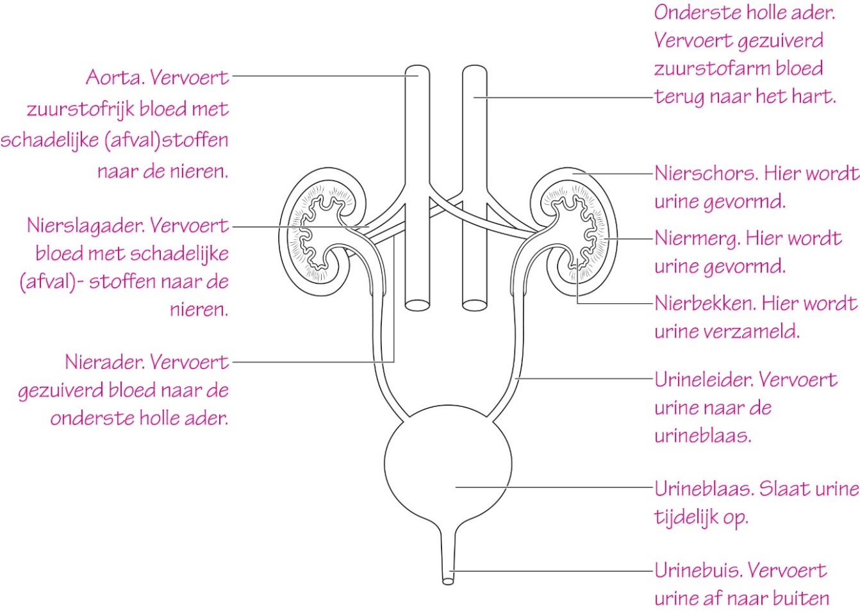

INZICHT
5
Lees de tekst ‘Alcohol’.
a Wat zal de kleur van de urine zijn kort na het drinken van alcohol?
Lichtgeel. Door de alcohol zullen de nieren extra veel water uit het bloed onttrekken. De urine wordt lichtgeel.
b Door het drinken van alcohol moet je extra plassen.
Geef hiervoor twee verklaringen.
1 Het hormoon dat te veel vochtverlies voorkomt, wordt geremd. Daardoor zullen de nieren meer water uit het bloed filteren. Dit plas je dan uit via de urine.
2 Alcohol wordt door de lever afgebroken en uiteindelijk omgezet in onder andere water. Dit water wordt door de nieren uitgescheiden via de urine.
c Alcohol wordt afgebroken tot onder andere koolstofdioxide.
Hoe verlaat het koolstofdioxide het lichaam?
Koolstofdioxide verlaat het lichaam via de longen, je ademt dit uit.
d Een gevolg van levercirrose is dat in het darmkanaal de vertering van een bepaalde groep voedingsstoffen minder goed verloopt.
Welke groep voedingsstoffen is dat? Leg je antwoord uit.
De vertering van vetten zal door levercirrose minder goed verlopen. De lever produceert gal, die vetten emulgeert. Door levercirrose zal de productie van gal afnemen.

6
Hepatitis B zit in het Rijksvaccinatieprogramma. Dat wil zeggen dat kinderen een vaccinatie tegen deze ziekte aangeboden krijgen. Wanneer kinderen hepatitis B oplopen, hebben ze een grotere kans om een chronische hepatitis-B-infectie te krijgen.
a Hepatitis B komt in Nederland niet veel voor.
Verklaar waarom kinderen in Nederland toch een vaccinatie tegen deze ziekte krijgen.
Kinderen hebben een grotere kans op een chronische hepatitis-B-infectie. De chronische infectie kan een leverontsteking veroorzaken. Hierdoor kunnen levercellen afsterven (levercirrose) en is de kans op leverkanker groter. (Ook goed: als je je niet laat vaccineren, kan de ziekte zich gemakkelijker verspreiden in Nederland en dan komt hepatitis B misschien na een tijd wel veel voor.)
b Medisch personeel, zoals artsen, verpleegkundigen en laboratoriumpersoneel, wordt vaak verplicht zich te laten vaccineren tegen hepatitis B.
Leg uit waarom deze groep meer risico loopt om hepatitis B op te lopen.
Deze groep werkt met zieke mensen (of materiaal van zieke mensen) en komt in contact met bijvoorbeeld naalden. De kans dat zij in contact komen met bijvoorbeeld een besmette naald is groter dan bij niet-medisch personeel.

7
Lees de tekst ‘Dialyse’.
In afbeelding 11 is schematisch de werking van een kunstnier weergegeven.
a Met welk deel van de nieren is deel D te vergelijken? Leg je antwoord uit.
Deel D is te vergelijken met het niermerg en de nierschors. Deel D is het filter. Het niermerg en de nierschors filteren (afval)stoffen uit het bloed.
b Slang P is aangesloten op een bloedvat dat het bloed terugvoert in de richting van het hart.
Met welk bloedvat van de nieren kun je slang P vergelijken? Leg je antwoord uit.
Je kunt slang P vergelijken met de nierader. De nierader vervoert het gefilterde bloed weg van de nieren (en naar het hart toe).
c Een draagbare kunstnier zou voor nierpatiënten niet alleen handig zijn, maar kan ook ophoping van vocht in het lichaam voorkomen. Geef hiervoor een verklaring.
Gezonde nieren zorgen ervoor dat overtollig water uit het lichaam wordt verwijderd. Wanneer een nierpatiënt maar vier keer per week dialyseert, wordt overtollig water de rest van de tijd niet uitgescheiden. Een draagbare kunstnier kan vaker dialyseren en dus zal er minder ophoping van vocht in het lichaam zijn.
d Creatinine is een afvalstof uit de spieren. Deze afvalstof wordt door de nieren uit het bloed gefilterd. Het creatininegehalte van het bloed wordt gebruikt om nierproblemen op te sporen.
Wat zegt het creatininegehalte van het bloed over de werking van de nieren?
Gezonde nieren filteren de afvalstof creatinine uit het bloed. Wanneer de nieren niet goed werken, zal creatinine niet uit het bloed gefilterd worden en wordt de hoeveelheid (de concentratie) creatinine in het bloed hoger. Een hoog creatininegehalte in het bloed kan dus wijzen op niet goed werkende nieren.
e Hoe ouder je wordt, hoe langzamer je nieren afvalstoffen uit je bloed kunnen filteren. In afbeelding 12 is dat in een grafiek weergegeven voor de afvalstof creatinine afkomstig uit je spieren. Op de x- en de y-as ontbreekt de titel.
Wat moet er staan bij de x-as en wat bij de y-as?
titel x-as: leeftijd; titel y-as: filtersnelheid creatinine uit het bloed

+8
a Bram beweert dat te veel eiwitten eten niet gezond is. Een van de argumenten hiervoor is dat een overschot aan eiwit niet in het lichaam kan worden opgeslagen.
Afbeelding 13 is een schematische weergave van darm, lever en bloedvaten. Twee aders zijn aangegeven met S en T. In S en T wordt twee keer de concentratie verteerde eiwitten en de concentratie ureum gemeten. De eerste meting vindt plaats na een eiwitarme maaltijd, de tweede meting na een eiwitrijke maaltijd.
In welk van de bloedvaten S en T is de concentratie het hoogst van de verteerde eiwitten en van het ureum? Neem de tabel over en vul deze in.

 | Na een eiwitarme maaltijd |  | Na een eiwitrijke maaltijd
 | Verteerde eiwitten | Ureum | Verteerde eiwitten | Ureum
Concentratie het hoogst in bloedvat | S | T | S | T

b Door de nieren van de mens stroomt per dag 1700 L bloed. Hieruit wordt door de nieren gemiddeld 2 L urine per etmaal gemaakt. Processen in de dikke darm en in de huid hebben invloed op de hoeveelheid urine die per dag wordt uitgescheiden. Bij een gelijke vochtopname kan de hoeveelheid urine daardoor per dag veel minder zijn dan 2 L.
Leg uit wanneer processen in de dikke darm de oorzaak kunnen zijn van een lagere uitscheiding van urine.
Bij diarree verlaat veel water het lichaam via ontlasting. Dit leidt tot lagere urine-uitscheiding.
c Leg uit wanneer processen in de huid de oorzaak kunnen zijn van een lagere uitscheiding van urine.
Bij warmte verlaat veel vocht het lichaam via de huid door zweten. Dit leidt tot lagere urine-uitscheiding.
Samenhang
DE MAN MET DE HAMER
OPDRACHTEN
1
Een wielrenner gaat fietsen en eet na afloop van de fietstocht een banaan. Om de hoeveelheid glucose in het bloed min of meer constant te houden, produceert het lichaam insuline en glucagon.
a Zet de gebeurtenissen in de juiste volgorde. Begin bij A.
A De wielrenner gaat fietsen.
B Er wordt glucagon aan het bloed afgegeven.
C Er wordt insuline aan het bloed afgegeven.
D Het glucosegehalte in het bloed daalt.
E Het glucosegehalte in het bloed stijgt.
F In de spieren van de wielrenner wordt glucose omgezet in glycogeen.
G In de spieren van de wielrenner wordt glycogeen omgezet in glucose.
H Na afloop van de fietstocht eet de wielrenner een banaan.
A – D – B – G – H – E – C – F
b Waar worden insuline en glucagon geproduceerd?
Insuline en glucagon worden geproduceerd in de eilandjes van Langerhans (in de alvleesklier).
c Welk type voedingsstoffen in de banaan wordt door het lichaam vooral verteerd tot glucose?
Vooral koolhydraten leveren glucose.
d Het lichaam kan niet alle stoffen in de banaan volledig verteren.
Scheidt het lichaam de onverteerde resten van de banaan uit? Leg je antwoord uit.
Nee, want bij uitscheiding worden stoffen aan het inwendige milieu onttrokken en uit het lichaam verwijderd. De onverteerde resten van de banaan zijn niet in het inwendige milieu geweest.

2
Een wielrenner bij wie de voorraad glucagon in de spieren bijna is uitgeput, zou insuline in het bloed kunnen spuiten. Daardoor zouden de spieren meer glucose opnemen.
Leg uit dat dat onverstandig zou zijn.
De insuline zou de lever en de spieren ertoe aanzetten glucose uit het bloed op te nemen. Daardoor daalt het glucosegehalte in het bloed. Het lichaam zal glucagon produceren maar de spieren kunnen geen glucose terugleveren. Het gevolg is dat er te weinig glucose in het bloed voor de hersenen zal zijn. Daardoor kan de wielrenner in coma raken.

3
Een wielrenner die een beetje snelheid maakt, krijgt het al snel warm.
a Waardoor komt het dat je het warm krijgt als je gaat wielrennen?
Voor wielrennen is energie nodig. Die energie wordt opgewekt door verbranding. Bij verbranding ontstaat warmte.
b Geef drie manieren waarop het lichaam de warmte probeert kwijt te raken.
Je verliest warmte bij het uitademen, de bloedvaten in je huid verwijden waardoor je meer warmte afgeeft en je gaat zweten (door verdamping van zweet koel je af).
c Een wielrenner verliest veel water. Een deel daarvan wordt uitgescheiden via zweet, een ander deel via de lucht die hij uitademt.
Op welke twee manieren komt er water in de uitgeademde lucht?
1 Bij de verbranding ontstaat water. Dat water wordt door het bloed afgegeven aan de lucht in de longblaasjes, en vervolgens uitgeademd.
2 De lucht die de renner inademt, wordt door de slijmvliezen vochtig gemaakt. Ook dat water ademt de wielrenner uit.

4
Glucose komt met het bloed via de poortader in de lever terecht.
a Waar komt die glucose vandaan?
De glucose is via de darmwand opgenomen in het bloed en is afkomstig van (verteerde) koolhydraten in voedsel.
b In welk deel van het bloed wordt de glucose vervoerd?
Glucose wordt in het bloedplasma vervoerd.
c Komt alleen via de poortader glucose in de lever? Leg je antwoord uit.
Nee, ook via de leverslagader komt glucose in de lever. (Het bloed bevat altijd ongeveer 0,1% glucose, dus ook het bloed dat via de slagader in de lever komt.)
d Spieren hebben hun eigen voorraad glucose.
Leg uit dat nieren geen reservevoorraad glucose nodig hebben.
De nieren zuiveren het bloed van overtollige en schadelijke stoffen. In tegenstelling tot de spieren hoeven zij daarvoor niet kortdurend een grote inspanning te leveren. Daardoor hebben ze voldoende aan de 0,1% glucose die min of meer constant aanwezig is in het bloed en hebben ze geen opslag nodig.

5
In de weken voor een wedstrijd trainen sommige wielrenners hoog in de bergen. Op grote hoogte zit er namelijk minder zuurstof in de lucht. Het gevolg is dat het lichaam extra veel rode bloedcellen aanmaakt. Daar hebben de wielrenners voordeel van wanneer ze op normale hoogte aan een wedstrijd meedoen.
a Waar in het lichaam worden rode bloedcellen gemaakt?
Rode bloedcellen ontstaan (uit stamcellen) in het (rode) beenmerg in platte beenderen en de koppen van pijpbeenderen.
b Waardoor heeft het lichaam voordeel bij extra rode bloedcellen als er weinig zuurstof in de lucht zit?
Rode bloedcellen bevatten hemoglobine. Daardoor kunnen ze gemakkelijk zuurstof opnemen en afgeven. Als er weinig zuurstof in de atmosfeer zit, kan het lichaam door meer rode bloedcellen aan te maken toch voldoende zuurstof vervoeren.
Leren onderzoeken
1 KOOLSTOFDIOXIDE AANTONEN
OPDRACHTEN
1
Bij een onderzoek wordt een sprinkhaan in een glazen buis gezet (zie afbeelding 2).
Een stuk rubber verdeelt de buis in deel A en deel B. Deze delen zijn verbonden met twee erlenmeyers. In deze erlenmeyers bevindt zich kalkwater.
a Formuleer een onderzoeksvraag bij deze proef.
Bijvoorbeeld: Welk deel van het insect geeft meer koolstofdioxide af aan de lucht?
b Zal in erlenmeyer P of in erlenmeyer Q het kalkwater het snelst troebel worden? Leg je antwoord uit.
In erlenmeyer Q zal het water het snelst troebel worden. In het achterlijf van de sprinkhaan staan meer tracheeën in verbinding met de buitenlucht. Via het achterlijf wordt daardoor meer koolstofdioxide afgegeven aan de lucht.

2
a Bij een proefpersoon wordt de samenstelling van de ingeademde en de uitgeademde lucht vergeleken. Voor de gassen koolstofdioxide, stikstof en zuurstof zijn de resultaten weergegeven in het diagram van afbeelding 3.
Noteer met welke staven (P, Q en R) de verschillende gassen worden aangegeven.
De staven P geven stikstof aan. De staven Q geven zuurstof aan. De staven R geven koolstofdioxide aan.
b Hisham en Kate willen voor een onderzoek bij biologie onderzoeken of de hoeveelheid koolstofdioxide die je uitademt anders is bij rust dan bij inspanning.
Maak een werkplan voor dit onderzoek.
In het werkplan staan de volgende elementen:
• onderzoeksgroep vormen bestaande uit meerdere personen
• hoeveelheid koolstofdioxide in uitgeademde lucht meten bij alle personen in rust
• hoeveelheid koolstofdioxide in uitgeademde lucht meten bij alle personen na inspanning
• resultaten met elkaar vergelijken
c Klasgenoten van Hisham en Kate willen aantonen dat lucht waterdamp bevat. In afbeelding 4 zie je een proefopstelling waarmee ze dit willen aantonen.
Via proefopstelling 1 wordt 30 minuten buitenlucht ingeademd. Uitademen gebeurt door de neus. Via proefopstelling 2 wordt 30 minuten lucht uitgeademd. Inademen gebeurt door de neus.
Door de ijsblokjes blijft de temperatuur in buis P en Q laag. Door die lage temperatuur blijft in buis P en Q water uit de lucht achter.
Welke twee conclusies kun je trekken over het verschil tussen ingeademde en uitgeademde lucht?
Conclusie 1: Uitgeademde lucht bevat meer waterdamp dan ingeademde lucht.
Conclusie 2: Uitgeademde lucht is warmer dan ingeademde lucht.
Practica
1 KOOLSTOFDIOXIDEGEHALTE VAN INGEADEMDE EN UITGEADEMDE LUCHT
WAT NEEM JE WAAR?
Vul de tabel in. Kies uit: wel troebel – niet troebel.

Lucht | Het kalkwater wordt:
Ingeademde lucht | niet troebel
Uitgeademde lucht | wel troebel

WELKE CONCLUSIE KUN JE TREKKEN?
a Is de concentratie koolstofdioxide in ingeademde of in uitgeademde lucht hoger? Leg dit uit met behulp van de resultaten van de proef.
Bij het inademen door de buis blijft het kalkwater helder. Dat betekent dat er geen (weinig) koolstofdioxide in ingeademde lucht zit. Bij het uitademen door de buis (en in het kalkwater) wordt het kalkwater troebel. Dat betekent dat de uitgeademde lucht meer koolstofdioxide bevat. Uitgeademde lucht bevat dus meer koolstofdioxide dan ingeademde lucht.
b Geef een verklaring voor deze conclusie.
Koolstofdioxide is een afvalstof van de verbranding. Deze afvalstof wordt uitgescheiden via de longen. Je ademt koolstofdioxide dus uit.
c Je kunt nog een derde stap toevoegen aan de proef.
Je doet nieuw kalkwater in de buis. Daarna maak je twintig diepe kniebuigingen en vervolgens adem je weer één minuut uit door buisje 2.
Wat is je hypothese voor deze aanvulling van het onderzoek? Leg je antwoord uit.
De hypothese is: het kalkwater zal bij uitademing na inspanning witter worden dan na uitademing bij rust.
Voor de kniebuigingen hebben de spieren energie nodig. Er moet in de spieren dan meer verbranding plaatsvinden. Wanneer er meer verbranding plaatsvindt, zal er meer water en koolstofdioxide vrijkomen (afvalproducten van de verbranding). Je zult meer koolstofdioxide uitademen dan wanneer je de proef doet in rust. Het kalkwater wordt troebel door koolstofdioxide. Het kalkwater zal witter worden. (Na inspanning ga je ook dieper ademen. Je ademt daardoor meer lucht met koolstofdioxide uit door de buis. Ook daardoor wordt het kalkwater witter.)

2 BUIKADEMHALING
WAT NEEM JE WAAR?
a In de tabel staan enkele delen van het model van de borstkas genoemd.
Met welke delen van het ademhalingsstelsel kun je deze delen van het model vergelijken?

Deel van het model | Deel van het ademhalingsstelsel
Ballonnen | longen
Rubberen vel | middenrif
Y-vormig plastic buisje | luchtpijp en bronchiën

b Hoe kun je een inademing nabootsen: door het rubberen vel naar beneden te trekken of door het omhoog te duwen?
Door het rubberen vel naar beneden te trekken kun je een inademing nabootsen.
c Hoe kun je een uitademing nabootsen: door het rubberen vel naar beneden te trekken of door het omhoog te duwen?
Door het rubberen vel omhoog te duwen kun je een uitademing nabootsen.
3 VITALE CAPACITEIT
WAT NEEM JE WAAR?
a Noteer de resultaten van jouw drie metingen.
eigen antwoord
b Bereken het gemiddelde van jouw drie metingen. Noteer de berekening.
$\frac{meting 1 + meting 2 + meting 3}{3}$ = gemiddelde vitale capaciteit
WELKE CONCLUSIE KUN JE TREKKEN?
a Is de vitale capaciteit afhankelijk van de lengte? Leg je antwoord uit.
Ja, want lange mensen hebben gemiddeld een grotere vitale capaciteit dan kleine mensen.
b Is de vitale capaciteit afhankelijk van het geslacht? Leg je antwoord uit.
Ja, want jongens hebben gemiddeld een grotere vitale capaciteit dan meisjes.

Examenopgaven
Een blaasontsteking
1
Een blaasontsteking komt bij vrouwen vaker voor dan bij mannen. In afbeelding 1 zie je enkele organen in de onderbuik van een man en van een vrouw.
Leg met behulp van de afbeelding uit dat vrouwen een grotere kans hebben om blaasontsteking te krijgen dan mannen.
De urinebuis ligt bij een vrouw dichter bij de anus dan bij een man. / De urinebuis van een vrouw is korter dan die van een man.

2
Bij veel mannen wordt de prostaat groter als ze ouder worden. De prostaat drukt dan tegen de urineblaas. Dit kan tot gevolg hebben dat de blaas niet goed leeg raakt bij het plassen. Dit vergroot de kans op een blaasontsteking.
In afbeelding 1 geven letters enkele organen van de man aan.
Welke letter geeft de prostaat aan?
A letter Q
B letter R
C letter S
D letter T
B

3
Als je veel drinkt, moet je veel plassen. De kans om een blaasontsteking te krijgen is daardoor kleiner dan wanneer je weinig drinkt.
Leg uit dat veel plassen de kans op een blaasontsteking verkleint.
Door het plassen worden bacteriën uit de urinebuis / urineblaas weggespoeld.

4
Bacteriën die een blaasontsteking veroorzaken, kunnen zich via een urineleider verder verspreiden.
Hoe heet het orgaan waarin bacteriën als eerste terechtkomen als ze zich vanuit de urineblaas verder verspreiden via een urineleider?
nier(bekken)

De ziekte van Dercum
5
Welke letter in afbeelding 2 geeft de laag aan waarin lipomen ontstaan bij de ziekte van Dercum?
A letter Q
B letter R
C letter S
D letter T
D

6
Bij patiënten met deze ziekte kan kleding op de huid hevige pijn veroorzaken. De druk op de huid door de kleding veroorzaakt impulsen die via uitlopers van zenuwcellen naar het centraal zenuwstelsel gaan.
Waar in het centraal zenuwstelsel worden deze impulsen verwerkt tot bewuste waarneming van de pijn?
A in de grote hersenen
B in de kleine hersenen
C in de hersenstam
D in het ruggenmerg
A

7
Hoe heten de zenuwcellen die de impulsen vanuit de huid naar het centraal zenuwstelsel geleiden?
gevoelszenuwcellen

Pleuravocht
8
Pleuravocht ontstaat door waterverlies uit de bloedvaten. Dit water wordt weer aangevuld, doordat in een bepaald orgaan water in het bloed wordt opgenomen.
Welk orgaan heeft als taak water in het bloed op te nemen?
A de darm
B de lever
C de maag
D de nier
A

9
Het pleuravocht heeft gevolgen voor de gaswisseling in het lichaam van Nathan. De gehalten aan zuurstof en koolstofdioxide in zijn rechter- en zijn linkerlongader worden met elkaar vergeleken.
Is het zuurstofgehalte in de linkerlongader hoger of lager dan in de rechterlongader? En is het koolstofdioxidegehalte in de linkerlongader hoger of lager dan in de rechterlongader?
Het zuurstofgehalte in de linkerlongader is lager. Het koolstofdioxidegehalte in de linkerlongader is hoger.
(beide antwoorden goed 1p)

Mondademhaling
10
De huisarts legt Reva uit dat de kans op een infectie van de luchtwegen bij haar groter is dan bij Milan, omdat zij meestal door de mond ademhaalt.
Leg uit waardoor de kans op een infectie toeneemt als iemand meestal door de mond ademhaalt.
Bij mondademhaling worden minder bacteriën uit de lucht gefilterd dan bij ademhaling door de neus.

11
De huisarts vertelt dat Reva ook meer kans heeft op tandbederf, doordat haar slijmvliezen vaker uitdrogen.
Welke laag van een tand wordt als eerste aangetast bij tandbederf?
het glazuur

12
Doordat Reva minder vaak slikt dan Milan, gaat de buis van Eustachius bij haar minder vaak open.
Geef een reden waarvoor het nodig is dat de buis van Eustachius regelmatig opengaat.
Voorbeelden van een juiste reden:
• Daardoor blijft de luchtdruk in de trommelholte gelijk aan de luchtdruk in de gehoorgang.
• Daardoor kan het trommelvlies beter trillingen doorgeven.

13
In afbeelding 3 zie je twee schematische tekeningen. Eén tekening geeft de situatie weer tijdens een inademing, de andere de situatie tijdens een uitademing.
Welke tekening geeft de situatie tijdens een uitademing weer? En is het middenrif tijdens deze uitademing aangespannen of ontspannen?
A tekening 1, het middenrif is aangespannen
B tekening 1, het middenrif is ontspannen
C tekening 2, het middenrif is aangespannen
D tekening 2, het middenrif is ontspannen
D
(Tijdens uitademen is het middenrif ontspannen. Het staat dan bol omhoog.)

14
Zijn Reva en Milan een eeneiige tweeling of een twee-eiige tweeling? Leg je antwoord uit.
Een twee-eiige tweeling, want uit de informatie blijkt dat ze niet hetzelfde geslacht hebben.

Cysten in de nieren
15
Noem een functie van de nieren.
Voorbeelden van een juiste functie:
• water / afvalstoffen uitscheiden
• bloed filteren

16
Indra en Pieter verwachten een kind. Indra is heterozygoot voor deze nierziekte. Pieter heeft de ziekte niet.
Hoe groot is de kans dat het kind van Indra en Pieter deze nierziekte zal krijgen?
A 0%
B 25%
C 50%
D 75%
E 100%
C
(Indra is heterozygoot (Aa). Peter heeft de ziekte niet (aa). Bij een kruising tussen Aa × aa is de kans op een kind met de nierziekte (Aa) 50%.)

